MUNICIPIUL
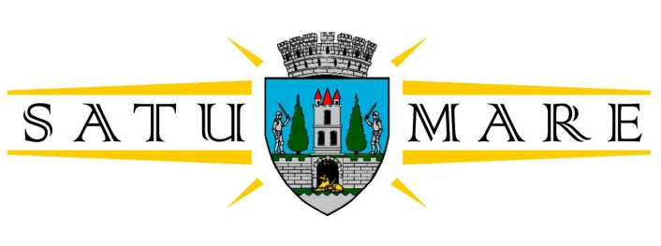

Cabinet primar
Piaţa 25 Octombrie 1; 440026 Satu Mare
Telefon: (0261) 807500, Fax: (0261) 710760
cabinetprimar@satu-mare.ro

Nr. 44246 / 24.07.2023

Kereskényi Gábor, primar al municipiului Satu Mare,
În temeiul prevederilor art. 136 alin. (1) din Ordonanţa de Urgenţă a Guvernului nr. 57/2019 privind Codul administrativ, cu modificările și completările ulterioare, îmi exprim iniţiativa în promovarea unui proiect de hotărâre având ca obiect ” aprobarea modificării și ajustării tarifelor din contractul de servicii publice de salubrizare în municipiul Satu Mare nr. 336 – 60748 data 17.12.2019”,
În susţinerea căruia formulez prezentul
REFERAT DE APROBARE

Obiectul prezentului proiect de hotărâre îl constituie aprobarea modificării și ajustării tarifelor din contractul de servicii publice de salubrizare în municipiul Satu Mare nr. 336 – 60748 data 17.12.2019.
Prin adresa 43747/20.07.2023 a operatorului de salubrizare SC FLORISAL SA, acesta solicită modificarea și ajustarea tarifelor din cadrul contractului de servicii publice de salubrizare în municipiul Satu Mare nr. 336 – 60748 / 17.12.2019 dat fiind faptul că s-au majorat tarifelor de preluare a deșeurilor nepericuloase de la Depozitul Ecologic Doba începând cu data de 01.05.2023.
Analizând documentele prezentate de operatorul de salubrizare prin adresa înregistrată cu nr. 43747/20.07.2023, acestea sunt în conformitate cu prevederile Ordinul președintelui ANRSC nr. 640/2022 cu modificările și completările ulterioare.
Având în vedere prevederile Articolului V alin (1) din Ordonanța de Urgență nr. 133 din 29 septembrie 2022 pentru modificarea şi completarea Ordonanţei de urgenţă a Guvernului nr. 92/2021 privind regimul deşeurilor, precum şi a Legii serviciului de salubrizare a localităţilor nr. 101/2006, coroborat cu prevederile art. 28^6 din Legea nr. 101/2006 a serviciului de salubrizare a localităților (republicată) cu modificările și completările ulterioare: se impune modificarea tarifelor existente din contractul sus menționat prin evidenţierea distinctă a cheltuielilor aferente activităţii respective, a contribuţiei pentru economia circulară și a cheltuielilor cu eliminarea deșeurilor şi se vor evidenţia separat în factura emisă de operator (conform Articolul 28^1 (1) din Legea nr. 101/2006 a serviciului de salubrizare a localităților (republicată) cu modificările și completările ulterioare).

Văzând și responsabilitățile stabilite în sarcina autorității publice locale cu privire la gestionarea deşeurilor, a faptului că serviciul public de salubrizare a municipiului Satu Mare, face parte din sfera serviciilor comunitare de utilități publice şi se desfășoară sub controlul, conducerea şi coordonarea autorităților administrației publice locale,
Raportat și la prevederile din OUG nr. 57/2019 privind Codul administrativ, cu modificările și completările ulterioare, potrivit cărora consiliul local are atribuții privind gestionarea serviciilor comunitare de utilități de interes local,
Propun spre analiză și spre aprobare Consiliului local al municipiului Satu Mare proiectul de hotărâre în forma prezentată de executiv.

INIŢIATOR PROIECT,
PRIMAR
Kereskényi Gábor

Întocmit:Haidu Zsolt 2 ex.

